МИНИСТЕРСТВО ОБРАЗОВАНИЯ И НАУКИ РОССИЙСКОЙ ФЕДЕРАЦИИ

Федеральное государственное бюджетное образовательное учреждение высшего образования

«РОССИЙСКИЙ БИОТЕХНОЛОГИЧЕСКИЙ УНИВЕРСИТЕТ (РОСБИОТЕХ)»

Институт промышленной инженерии, информационных технологий и мехатроники

Кафедра «Информатика и вычислительная техника пищевых производств»

Направление: 09.03.01 Информатика и вычислительная техника

**ЛАБОРАТОРНАЯ РАБОТА №**8

*на тему:*

«Стилистическое оформление научного текста с помощью текстового процессора MS Word»

Вариант № 12

| Выполнил:  ФИО |  | Студент 1 курса, гр. 24о-09.03.01 БА1  Кулбаева С.Р |
| --- | --- | --- |
| Проверил: |  | Ящун Т.В. |

Москва, 2025

**Цель работы**:

**Ход работы**

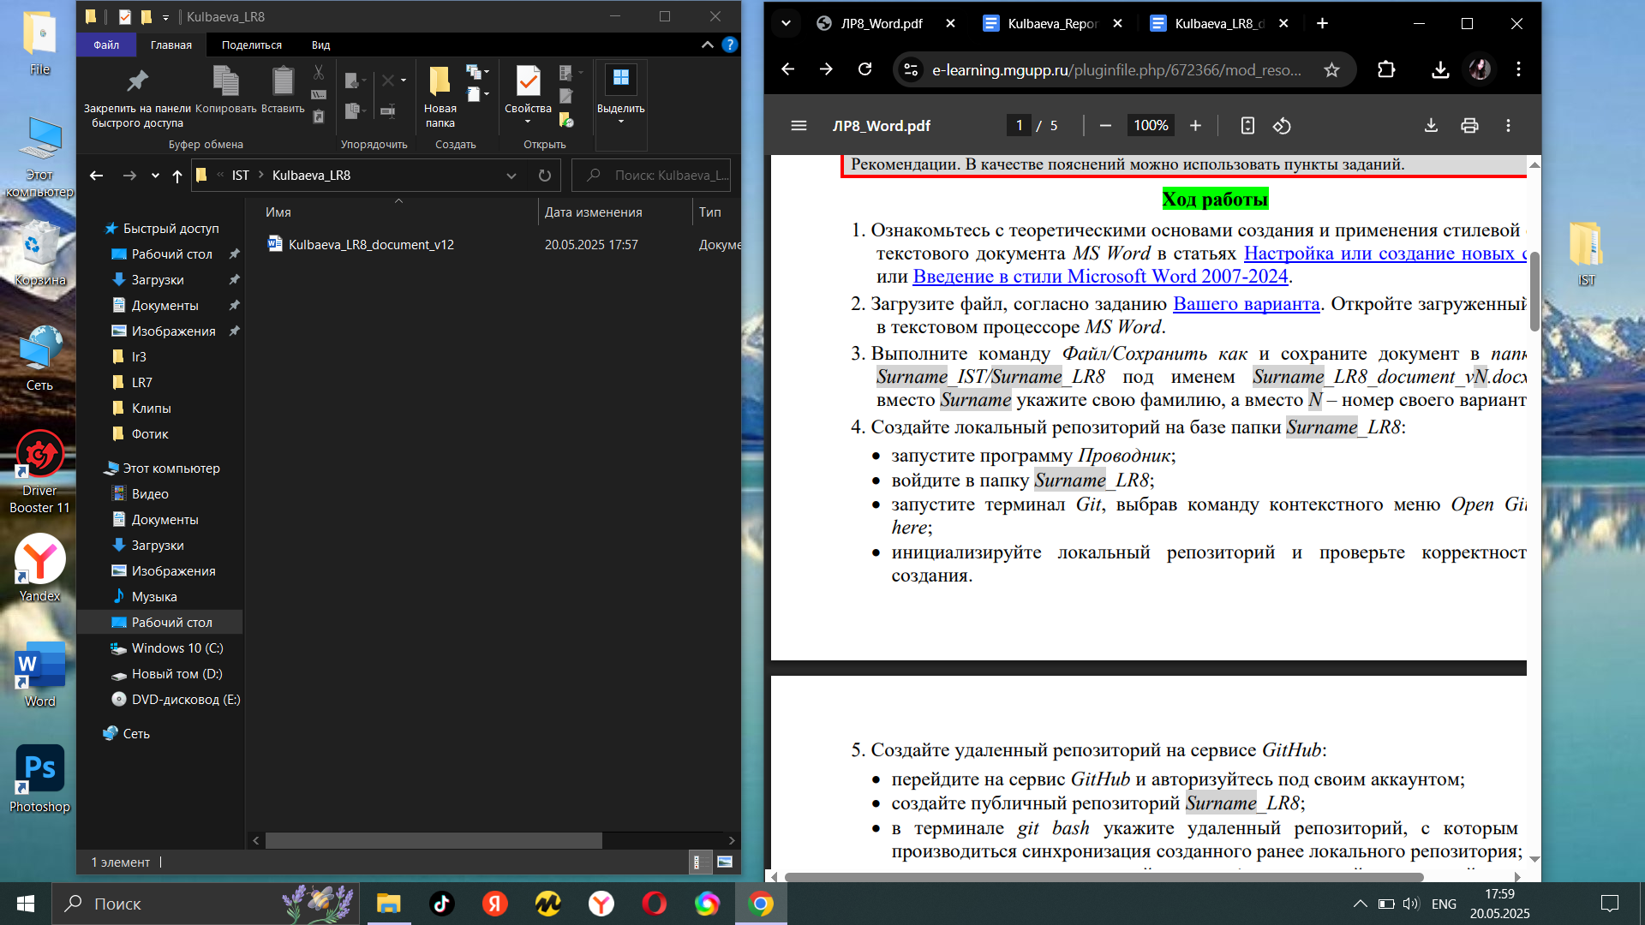

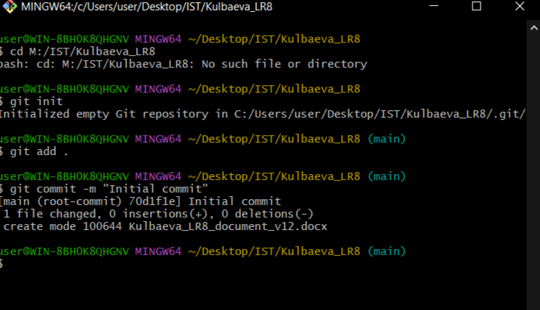

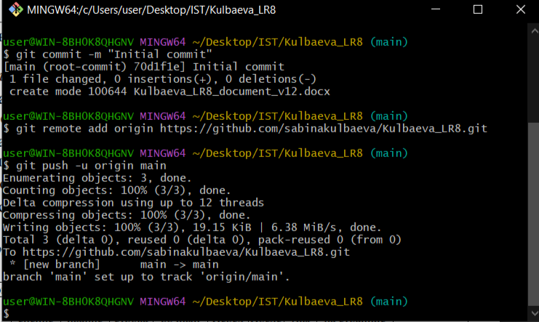

**я забыла в самом начале создать документ с отчетом, но после создания удаленного репозитория и подключения, я создала файл с отчетом.**

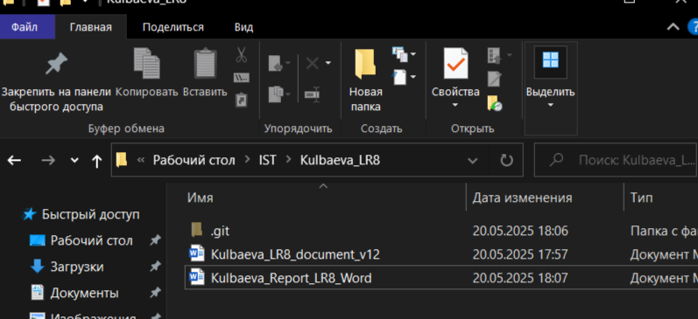

**Примечание: В моей курсовой нет рисунков, они не отображаются**